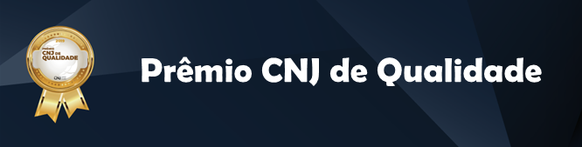

Relatório de informações sobre o Protocolo Integrado de Prevenção e Medidas de Segurança voltado ao Enfrentamento da Violência Doméstica e Familiar contra a Mulher praticada em Face de Magistradas e Servidoras

Art. 9º, inciso XXII - itens b) e c)

Tribunal {colocar nome}

Data: dd/mm/2024
ORIENTAÇÕES GERAIS

Este modelo de relatório deverá ser utilizado pelos órgãos participantes do Prêmio CNJ de Qualidade para fins de comprovação das campanhas e eventos realizados, relacionados ao regulamento do Prêmio CNJ de Qualidade.

Neste relatório deverão constar apenas campanhas realizadas e eventos no período entre 1º de agosto de 2023 e 31 de julho de 2024. Atividades fora desse prazo serão desconsideradas.

As campanhas e os eventos deverão ser consolidados em relatório único por item da Portaria, cabendo observar que todas as seções deste Relatório são de preenchimento obrigatório. Portanto, o tribunal deverá encaminhar apenas um Relatório por item, em formato “pdf”.

Ressalta-se a importância do preenchimento de todos os campos pelo tribunal. Caso não seja possível o preenchimento completo, deve-se justificar a ausência no campo “Observações”.

A ausência de informações e/ou documentos comprobatórios poderá acarretar perda de pontos ou, até mesmo, em não pontuação do item.

CAMPANHAS DE ORIENTAÇÃO E ESCLARECIMENTO SOBRE VIOLÊNCIA DOMÉSTICA E FAMILIAR CONTRA A MULHER
Liste as campanhas de orientação e esclarecimento sobre violência doméstica e familiar contra a mulher realizadas pelo tribunal.

Campanha 1 (2....N) : {colocar nome da campanha}

INFORMAÇÕES GERAIS
Apresente informações gerais sobre a campanha realizada.

PLANO DE COMUNICAÇÃO
Apresente o plano de comunicação da campanha.

LINKS DAS NOTÍCIAS
Apresente os links das notícias relacionadas a campanha.

OBSERVAÇÕES
Espaço destinado a justificar ausência de preenchimento completo dessa iniciativa e a fornecer informações que não foram contempladas nos campos anteriores, mas que são consideradas importantes pelo tribunal.

EVENTO(S) ANUAL(IS) SOBRE VIOLÊNCIA DOMÉSTICA E FAMILIAR CONTRA A MULHER
Apresente abaixo a(s) descrição(ões) completa(s) sobre o(s) evento(s) anual(is) realizado(s) sobre a temática.

